

　アスカさんは、どうして仕事と育児の両立について悩んでいるのでしょうか？

　＜子育て悩み相談への投稿　１児の母　アスカ＞

　私は、６歳になる子どもの育児をしながら、フルタイム勤務をしています。仕事と育児の両立は難しく、どっちも大事だけど、うまくいかない日が続いています。たまった洗濯物に片付かないおもちゃ…。家の中も大変です。

　パートナーも仕事が忙しく、家事や育児について、話し

合う時間がありません。毎日が時間との勝負で、仕事も育

児もこなすだけで精一杯。どうすれば、仕事や育児に前向

きに楽しく取り組めるのでしょうか？

エピソード

　子育ても仕事も前向きに楽しく取り組めるようにするために、どのようなことが必要だと思いますか？

**Ｅ-２**

エピソードを読んで、みなさんの思いや考えを伝え合いましょう。

仕事と育児の両立について、考えたことを話し合いましょう。

気付いたことや考えたことを書きましょう。

　　仕事も育児もスマイルで

-70-

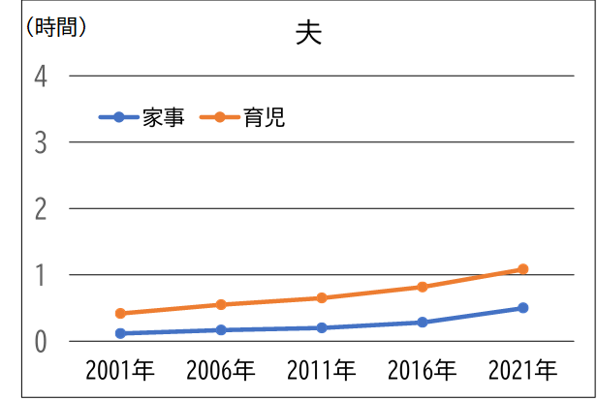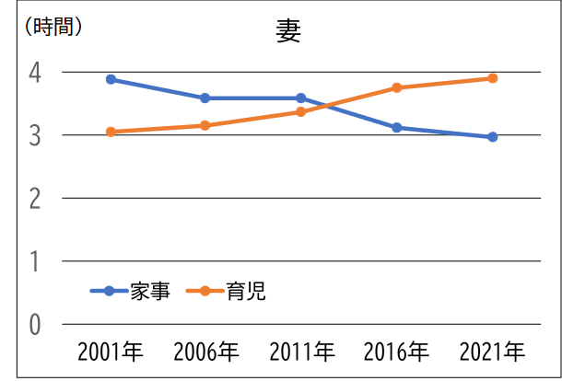

　令和３年度に国が行った調査によると、子どもがいる世帯のうち６歳

未満の子どもがいる世帯の夫と妻の家事関連時間は、夫は１時間54分、

妻は７時間28分となっており、2016年と比べると、夫は31分の増加、

妻は６分の減少となっています。

６歳未満の子どもをもつ夫・妻の家事関連時間の推移

（2001年～2021年）－週全体、夫婦と子どもの世帯

６歳未満の子どもをもつ夫・妻の家事時間及び育児時間の推移

（2001年～2021年）－週全体、夫婦と子供の世帯

総務省統計局/令和３年社会生活基本調査/家事関連時間図2-3をもとに作成

https://www.stat.go.jp/data/shakai/2021/pdf/gaiyoua.pdf（参照R6.1.19)

-71-

夫・妻の家事関連時間の推移

　夫の家事時間及び育児時間は増加傾向で推移しており、2021年はいずれの時間も大きな増加となっています。一方、妻の家事時間は減少傾向、育児時間は増加傾向で推移しており、2016年に初めて育児時間が家事時間を上回り、2021年はその差が更に拡大しています。

総務省統計局/令和３年社会生活基本調査/家事関連時間表2-2をもとに作成

https://www.stat.go.jp/data/shakai/2021/pdf/gaiyoua.pdf（参照R6.1.19)

仕事と生活の調和（ワーク・ライフ・バランス）推進に向けて

　内閣府では、仕事と生活の調和（ワーク・ライフ・バランス）推進のための国民運動において、「ひとつ『働き方』を変えてみよう！カエル！ジャパンＣｈａｎｇｅ！ＪＰＮ」をキャッチフレーズに、「『カエル！ジャパン』キャンペーン

を展開し、企業や地方公共団体はもちろんのこと、老若男女全ての皆さ

んの参加を呼びかけています。「仕事と生活の調和（ワーク・ライフ・

バランス）」の実現に向けて、仕事への取り組み方を何かひとつ、今日

から変えてみませんか？

参考：内閣府/「仕事と生活の調和」推進サイト

https://wwwa.cao.go.jp/wlb/index.html（参照R6.1.19)



プログラムの展開例

仕事と育児の両立は、不安や悩みも多くなりがちですが、いろいろな人と話し合うことができれば、気持ちが楽になることもあると思います。今日の話し合いがこれからのみなさんにとって、自身の考え方が広がるきっかけやヒントにつながるような充実した時間になることを期待しています。今日は、「仕事も育児もスマイルで」をテーマに、仕事と育児の両立を視野に入れた将来の方向性の展望について、エピソードや資料を参考に話し合ってみましょう。

**１　はじめに（２分）**

■テーマ　仕事も育児もスマイルで

■対　象　保護者、地域の方（高校生以上）

■時　間　45分

■ねらい　仕事と育児の両立について考え、将来の方向性を展望する。

■準備物　筆記用具、名札（参加者、スタッフ）、ワークシート、

　　　　　時計（ストップウォッチ）、ルールカード（３枚）、アンケート、

　　　　　Ａ４用紙とマジック（人数分）、アイスブレイク用自己紹介文（手本）

資料のダウンロードはこちらから→



-72-



**２　自己紹介（アイスブレイク）（７分）**※他のアイスブレイクでも可（P78～P79）

**👉Point**　自己紹介文は、Ａ４用紙を２回折って４分割し、それぞれのスペース

　　　　　に番号を入れて書くのがおすすめです。

**アイスブレイク　　６分**

まずはじめに、自己紹介タイムです。その手順を説明します。机の上にある白紙のＡ４用紙に、みなさんの自己紹介の文を４つつくって書いてください。（お手本を紹介）ただし、４つの文のうち、必ず１つは「うそ」を書いてください。どれが「うそ」かをお互いに当てながら、自己紹介を進めます。発表の際は、グループのみなさんに用紙を見せるようにしましょう。自己紹介文の作成と発表までの時間は６分間です。それでは、始めてください。

**３　プログラムのルールを説明する。（１分）**

それでは、このプログラムのルールについて確認しておきます。（３つのルールを提示）ルールは３つあります。１つ目は「尊重」です。お互いが発言の時間を守り、他者の発言は最後まで聞きましょう。２つ目は「共感」です。自分とは違った考え方や感じ方が新たな気付きにつながります。批判せず、お互いの感じ方や考え方を認め合いましょう。３つ目は「守秘」です。みなさんが安心して話し合いができるように、ここで知り得た秘密や情報は持ち帰らないようにしましょう。ルールを守って、よりよい学びと交流を深めましょう。

**👉Point**　３つのルールは、参加者がいつでも確認できるように、会場内に掲示し

　　　　 ておきましょう。（上記２次元コードからダウンロード可）



**４　エピソードを読んで、思ったことや考えたことを伝え合う。（15分）**

　以上で、終了です。アンケートにご協力いただける方は、提出してからお帰りください。ありがとうございました。

-73-

まずはじめにエピソードを読んで、アスカさんが、仕事と育児の両立が難しいと思い悩む理由を考え、ワークシートに記入してみましょう。思いつくだけ書いてください。時間は５分間です。



**ワークシート記入　５分**

それでは、各グループでワークシートに記入したことを発表してください。発表は１人１分程度で、パスもＯＫです。質問なども自由に行って構いませんが、時間は８分間です。発表は、誕生日が最も早い人から時計回りでお願いします。



**ワークシート記入　２分**

**全体交流　　　　　２分**

**グループ活動　　　８分**

**ワークシート記入　５分**

**グループ活動　　　８分**

みなさん、お互いの発表を聞き合って、どのような感想をもちましたか？仕事と育児の両立は本当に難しいと思います。周りの人たちや地域のサポート期間など、１人ではないと思える心の支えが必要ですね。

**５　仕事と育児の両立についてについて、考えたことを話し合う。（17分）**

次に、子育ても仕事も前向きに楽しく取り組めるようにするために、どのようなことが必要か、そのアイデアをワークシートに記入してください。どんなことでも構いません。時間は５分間です。

👉Point　自分にできそうなことだけでなく、社会や企業等に求めることを書いて

　　　　 もよいことを伝えておきましょう。

それでは、先ほどと同じように、各グループで発表してください。お互いの発表を聞き合いながら、話し合いを進めてください。時間は８分間です。

みなさん、仕事と育児の充実に向けた今後のビジョンについて考えることはできたでしょうか？それでは、２グループほど、話し合った内容をみなさんに伝えていただきましょう。よろしくお願いします。（発表グループには事前に伝えておく）

**６　学習のまとめを行う。（３分）**

　いかがでしたか。ご自身の考え方が広がるきっかけやヒントが見つかったでしょうか？最後に今日の時間を振り返って、ワークシートに感想をまとめてみましょう。